(!!!ОБЯЗАТЕЛЬНОЕ РАЗМЕЩЕНИЕ КРЕАТИВОВ!!! По желанию можно выбрать)
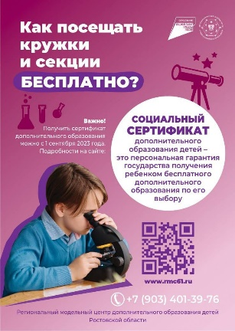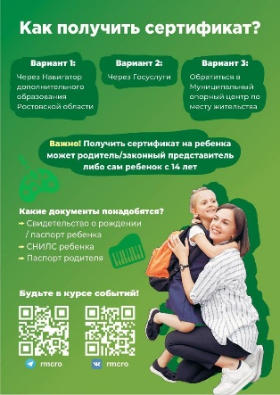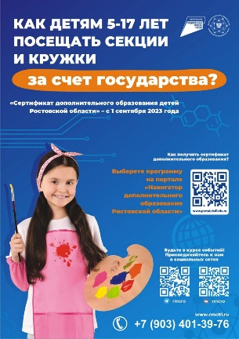

ДУБЛИРУЕМ ССЫЛКИ!

Креативы для наполнения раздела вы можете скачать с Яндекс Диска https://disk.yandex.ru/d/53dGI47GLfqTUA, видеоролики размещены по ссылке: https://disk.yandex.ru/d/bYyXwcKMVzH-Ag
либо на rutube
https://rutube.ru/video/6af8845c6b50abe1eee35adbaa2bb796/?r=a/
https://rutube.ru/video/6dd1938eec1792cc0732470125691636/?r=a/

